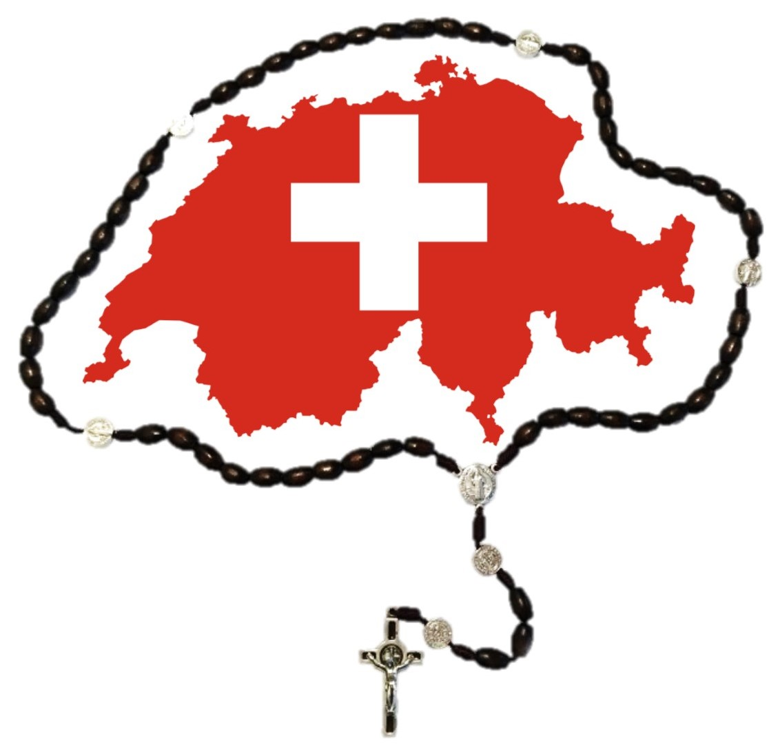
Rosaire dans toute la Suisse
(Rosary around Switzerland)

Priez pour la Suisse et le monde
dimanche 6 Octobre 2024 14:30
(avec bénédictions papale, CES et épiscopales)
Nom du site de prière: Église sainte
Emplacement: quelque part Rue 00, Fribourg 1700
Contact: Heidi Aebischer
Téléphone portable/email: 076 622 2019 / Heidi@bluewin.ch

Pour des informations beaucoup plus générales sur cette journée, allez à www.prayschwiiz.ch.

"Le chapelet est l'arme pour ces temps." St. Padre Pio

